Resumen— La mayor parte de la fundamentación en metáforas computacionales se ha realizado en el campo de la Interacción Humano – Computador, por lo cual se describe su importancia en el diseño y desarrollo de interfaces gráficas de usuario desde el punto de vista de su efectividad comunicativa.
METAFORAS

Tejedor, Diana Carolina
Cód. 092504. dt092504@ingenieria.sanmartin.edu.co
Fundación Universitaria San Martin

INTRODUCCIÓN
En la Interacción Humano-Computador, el diseño de la Interfaz Gráfica de Usuario cumple un rol imperante en la mediación de las distintas relaciones cognitivas que establece el usuario cuando interactúa con cualquier tipo de dispositivo tecnológico. La comprensión e identificación de los modelos asociados al diseño y desarrollo de estas interfaces nos posibilitará un acercamiento a la lógica del usuario y a cómo facilitar la consecución de sus objetivos.
Las distintas teorías y modelos asociados al diseño de interfaces gráficas han llevado a confusiones acerca de qué sucede durante la interacción y cómo llevar a cabo este diseño orientado al usuario. Los actuales enfoques no dan cuenta de la realidad epistemológica que la conforma, pues se limitan a establecer una visión genérica de la interfaz desde su perspectiva estética, cuando en realidad corresponde más a la dimensión de la Comunicación Visual, como soporte de la articulación verbo-icónica de los distintos elementos gráficos que cumplen un objetivo completamente funcional.
Mientras que la Usabilidad responde a los objetivos de construcción y modelado de la información desde una perspectiva de la interacción, la Comunicabilidad responde a la arquitectura de la información como base de los layout visuales que facilitarán el reconocimiento de dicha interacción.

CONCEPTOS BASICOS

▪ Signos: la imagen mental está asociada a otro estímulo que ese signo tiene como función
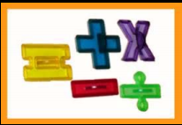

▪ Icono: tiene semejanza con el objeto al cual se refiere.
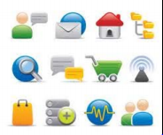
▪ Símbolo: medio universal que transmite una idea abstracta de carácter arbitrario asignado a una forma convencional. Un símbolo es la representación perceptible de una realidad.



▪ Marca: una forma visual creada o trasformada, representación individual o corporativa.

▪ Imagen: representación visual que presenta relación directa con el objeto representado.

▪ Emblema: representación concreta de un concepto.
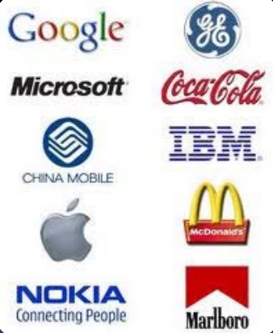
▪ Logotipo: grupo de letras, símbolos, abreviaturas, cifras para facilitar una composición tipográfica; es la firma de la compañía que se puede aplicar a todas las clases de material impreso o visual.

▪ Slogan: frase publicitaria contundente que resume el beneficio del producto.

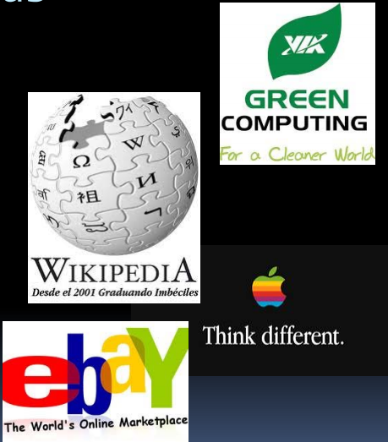

QUE ES LA METAFORA?

Origen Griego: Metaphora, traslación
– Metà: después
– Pherien: llevar
• Consiste en expresar una idea valiéndose de otra, con la que guarda analogía o semejanza
• Aplicación de una palabra o de una expresión a un objeto o a un concepto, al cual no denota literalmente, con el fin de sugerir una comparación (con otro objeto o concepto) y facilitar su comprensión.

LA METAFORA EN LA IPO

Es una vía para plasmar el modelo del usuario en el sistema
• Toma elementos que son familiares al usuario y los utiliza como anclas conceptuales que facilitan el aprendizaje del usuario en el nuevo contexto
• Se comprende su significado conectándolas mentalmente con otros procesos previamente aprendidos
• Las metáforas tienen un papel dominante en el diseño de las IU actuales

El uso de metáforas adecuadas en el diseño de una interfaz de usuario:
• Ayuda a establecer expectativas acerca de su utilidad y funcionamiento
• Facilita y acelera el aprendizaje del funcionamiento de un producto
• Ayuda a establecer similitudes con mecanismos y procesos conocidos por el usuario, aplicando lo que ya conoce dentro de un dominio no familiar
• Ayudan al usuario a entender más rápidamente cómo moverse por un producto interactivo
• Permite formar un modelo mental de una nueva situación transformando, mediante analogía, el conocimiento que se tiene de un entorno conocido

TIPOLOGIA DE LAS METAFORAS

Metáforas verbales
▪ Expresión retórica que consiste en usar una palabra o frase en un sentido distinto del que tiene, pero manteniendo con este una relación de analogía o semejanza.

▪ Aplicación de una palabra o expresión a un objeto o concepto.

▪ Constituye una parte integrante del lenguaje y aparecen en las conversaciones cotidianas.
- Ahorrar, gastar, desaprovechar (dinero) -> tiempo
- Defender, atacar, retirar (conceptos bélicos) ->ideas

Metáforas organizacionales
Se fundamentan en la estructura existente de un grupo, sistema u organización.

▪ Ejemplo: tienda en línea

- Debe ser útil y tratar que no sea un reflejo fidedigno

Metáforas funcionales
▪ Toma en cuenta tareas o funciones que el usuario realiza en su vida cotidiana.

▪ Ejemplo: procesador de textos, funciones de edición.

Metáforas ontológicas
 Transformación de procesos complejos en objetos y substancias.
- Familiares
- De transporte

- No me entra en la cabeza
- Estar saturado
- Míralo por el lado bueno

Metáforas de orientación
▪ Tiene relación con la orientación y cómo una persona entiende su lugar en el espacio.

- Poner los pies en la tierra
- Andar por las nubes
- Dar la espalda

Metáforas estructurales
▪ Estructurar una experiencia o actividad en términos de otra.

- Atar cabos
- Perder el hilo

Metáforas visuales

▪Consiste en una imagen que permite representar alguna “cosa” de tal manera que el usuario puede reconocer lo que representa y por extensión comprender su propósito.

▪ Una metáfora visual es la asociación de un objeto gráfico o un texto a un objeto o una acción.

▪ Se basan en elementos gráficos familiares para la mayoría de la gente
▪Es una imagen que nos permite representar algo de tal forma que el usuario puede reconocer lo que representa y por extensión comprender su propósito.
▪ 1981: Xerox desarrolla el primer entorno “metaforado”.

Metáforas globales
▪ Establece el marco para las otras metáforas del sistema.
- El escritorio de Windows
- Juegos Didácticos
▪ Es importante que todas las metáforas se integren adecuadamente en la metáfora global.

Metáforas del escritorio
▪ En el diseño de interfaces basadas en metáforas, el equipo de Xerox en Palo Alto fue uno de los pioneros con la introducción de la metáfora del escritorio para el sistema star en 1981.
▪ Luego, en 1984 fue utilizada en el sistema operativo de la primera Mac, contribuyendo al éxito de Apple.
▪ Más de 20 años después, la metáfora del escritorio está presente en la mayoría de las PC, independientemente del sistema operativo.
▪ Desde ese momento la Mac reinará como paradigma de usabilidad de un entorno gráfico.
▪ Escritorio: archivos, carpetas, block de notas, calculadora, hojas de cálculo, papelera, reloj, calendario.
▪ Las carpetas son contenedores de documentos en el mundo real y en el virtual.
- Operaciones básicas (abrir, mover, mover o eliminar)
▪ Algunas propiedades físicas están ausentes
- Peso , ruido
▪ Tienen propiedades “mágicas”
- Ordenamiento
- Duplicación
- Reproducción
▪ Se utiliza en todos los sistemas.
▪ Primera metáfora global.
▪ Contiene:
- Carpetas
- Archivos
- Archivadores
- Correo
- Papelera
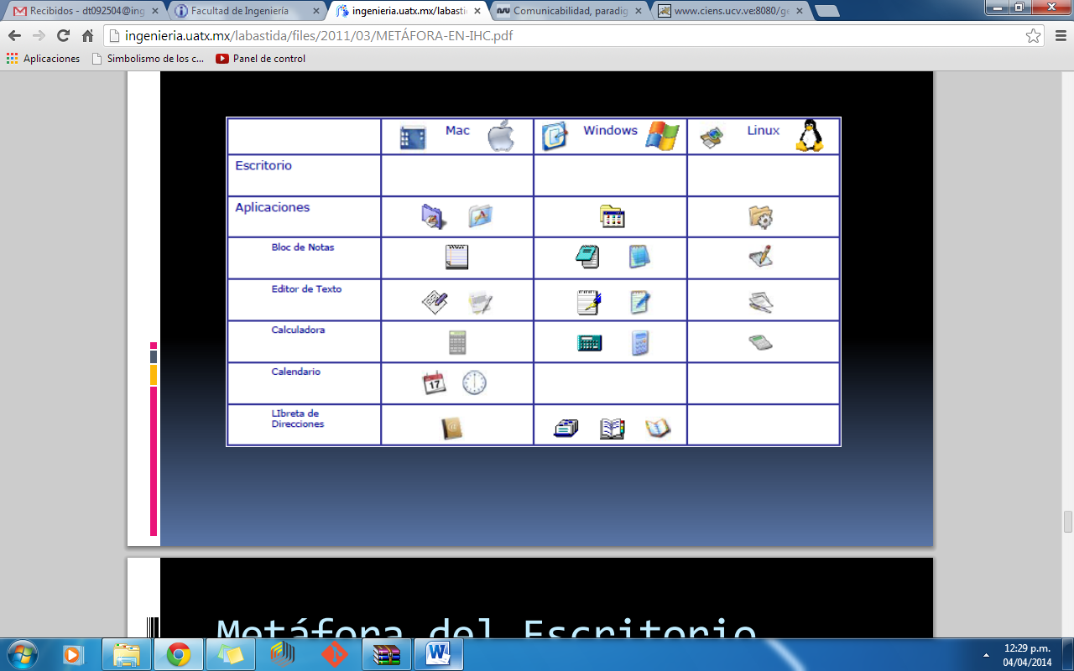

▪ Creada hace más de 20 años cuando la computadora era de uso individual, hoy en día las personas no sólo crean y almacenan documentos sino que también se comunican.

CARACTERISTICAS DE LAS METAFORAS

▪ Familiar

▪ Facilita el aprendizaje

▪ Auxilia a la memorización

▪ Logra comunicación

▪ Asiste a la creatividad

▪ Proporciona un mapa objetivo del mundo real

▪ Brinda unidad al modelo conceptual

▪ Permite simplificar y facilita los procesos de aprendizaje.
▪ Auto explicativa
▪ Consistente

VENTAJAS DE LAS METAFORAS

▪ Facilita el aprendizaje de nuevos sistemas.
▪ Ayudan a comprender el modelo conceptual.
▪ Pueden ser innovadoras y permitir el dominio de los computadores y sus aplicaciones sean más accesibles a una mayor diversidad de usuarios.

DESVENTAJAS DE LAS METAFORAS

• Pueden infringir reglas culturales
• Pueden restringir a los diseñadores en la manera como conceptualizan el espacio del problema
• Obligan al usuario a comprender el sistema en términos de metáforas
• Limita la imaginación de los diseñadores en la búsqueda de nuevos modelos conceptuales.
• Hay contextos en los que las metáforas no funcionan: cuando el diseñador es forzado a agregar funciones imprevistas a una metáfora
Interfaz la solución puede ser confusa
• El paso del tiempo: pueden llegar a ser obsoletas

DISEÑO DE METAFORAS ADECUADAS

Establecer metáforas adecuadas significa que los objetos en la interfaz deben tener una analogía directa con los objetos en el ambiente del usuario
• La interfaz debe usar términos y conceptos familiares al usuario
• La metáfora debe ser coherente en su aspecto y consistente en su uso
• Pueden ser universales o específicos a una cultura.

EL COMPUTADOR INVISIBLE

El objetivo final de las metáforas es hacer el computador invisible para el usuario
La metáfora puede llegar a ser transparente al usuario y no requerir de él ningún esfuerzo cognitivo

Conclusiones
Los componentes visuales que participan en la comunicación con el usuario son parte de un proceso funcional que debe estar perfectamente concatenado y tratado de manera coherente para facilitar su interpretación, y conducir el estímulo en la percepción para provocar reacciones cognitivas positivas y efectivas.

referencias
- http://ingenieria.uatx.mx/labastida/files/2011/03/MET%C3%81FORA-EN-IHC.pdf
- http://www.nosolousabilidad.com/articulos/comunicabilidad.htm
- http://www.ciens.ucv.ve:8080/genasig/sites/interaccion-humano-comp/archivos/Clase7-IHCII2012Metaforas.pdf

 

